

СОВЕТ МУНИЦИПАЛЬНОГО ОБРАЗОВАНИЯ
ТУАПСИНСКИЙ РАЙОН
СЕССИЯ – 73

РЕШЕНИЕ
от ________________ № ________________
г. Туапсе

О внесении изменений в правила землепользования и застройки Тенгинского сельского поселения Туапсинского района, утвержденные решением Совета муниципального образования Туапсинский район от 27 июня 2014 г. № 128 «Об утверждении правил землепользования и застройки Тенгинского сельского поселения Туапсинского района», путем их уточнения в целях отображения границ зон с особыми условиями использования территорий, территорий объектов культурного наследия, территорий исторических поселений федерального значения, территорий исторических поселений регионального значения

В соответствии с Градостроительным кодексом Российской Федерации, Законом Краснодарского края от 21 июля 2008 г. № 1540-КЗ «Градостроительный кодекс Краснодарского края», иными нормативными правовыми актами Российской Федерации, Уставом муниципального образования Туапсинский район, Совет муниципального образования Туапсинский район р е ш и л:
- Внести в правила землепользования и застройки Тенгинского сельского поселения Туапсинского района, утвержденные решением Совета муниципального образования Туапсинский район от 27 июня 2014 г. № 128 «Об утверждении правил землепользования и застройки Тенгинского сельского поселения Туапсинского района» (далее – ПЗЗ) изменения, путем их уточнения, отобразив на карте градостроительного зонирования границы зон с особыми условиями использования территорий, территорий объектов культурного наследия, территорий исторических поселений федерального значения, территорий исторических поселений регионального значения, согласно приложению 1 к постановлению.
- Статью 1 «Карта градостроительного зонирования с указанием зон действия ограничений по условиям охраны объектов культурного наследия и зон действия ограничений по санитарно-гигиеническим условиям» части 1 «Картографические документы» тома 2 «Градостроительные регламенты» правил землепользования и застройки Тенгинского сельского поселения Туапсинского района изложить в новой редакции согласно приложению 2 к постановлению.
- Ограничения использования земельных участков и объектов капитального строительства в границах зон с особыми условиями использования территорий, территорий объектов культурного наследия, территорий исторических поселений федерального значения, территорий исторических поселений регионального значения установить в соответствии с ограничениями, установленными в Едином государственном реестре недвижимости для таких зон.
4. Опубликовать настоящее решение в средствах массовой информации Туапсинского района.
5. Разместить настоящее решение на официальных сайтах администрации и Совета муниципального образования Туапсинский район в информационно-телекоммуникационной сети «Интернет».
6. Разместить настоящее решение на официальных сайтах администраций городских и сельских поселений Туапсинского района.
7. Отделу обеспечения градостроительной деятельности управления архитектуры и градостроительства администрации муниципального образования Туапсинский район (Исакова А.А.) разместить настоящее постановление в информационной системе обеспечения градостроительной деятельности муниципального образования Туапсинский район.
8. Контроль за выполнением настоящего постановления возложить на исполняющего обязанности заместителя главы администрации муниципального образования Туапсинский район Чиркова Д.С.
9. Постановление вступает в силу со дня его опубликования.

Глава
муниципального образования
Туапсинский район С.А. Бойко

Приложение 1 к решению Совета
муниципального образования
Туапсинский район
от____________ №___________

ЗОНЫ
с особыми условиями использования территории, территории объектов культурного наследия, территорий исторических поселений федерального значения, территорий исторических поселений регионального значения, сведения о которых внесены в Единый государственный реестр недвижимости

Охранные зоны инженерных коммуникаций.
Охранная зона воздушной линии электропередачи «ВЛ 10 кВ ТП-Н59 - ТП- Н590». Реестровый номер: 23:33-6.1305. Площадь: 4 927,42 кв.м.
Охранная зона воздушной линии электропередачи «ВЛ 10 кВ ТП-Н153 - ТП- Н581». Реестровый номер: 23:33-6.1306. Площадь: 1 966,23 кв.м.
Охранная зона кабельной линии электропередачи «КЛ-10 кВ Л-119-Н693(1)». Реестровый номер: 23:33-6.1247. Площадь: 4 976,05 кв.м.
Охранная зона кабельной линии электропередачи «КЛ 10 кВ Л202-РП-141». Реестровый номер: 23:33-6.1262. Часть, площадью: 1 479,90 кв.м.
Охранные зоны пунктов государственной геодезической сети.
Охранная зона пункта государственной геодезической сети «Бурхан», расположенного на территории Туапсинского района Краснодарского края. Реестровый номер: 23:33-6.662. Учетный номер: 23.33.2.736. Площадь: 16 кв.м.
Охранная зона пункта государственной геодезической сети «Пляхо», расположенного на территории Туапсинского района Краснодарского края. Реестровый номер: 23:33-6.825. Учетный номер: 23.33.2.727. Площадь: 16 кв.м.
Охранная зона пункта государственной геодезической сети «Кужепс», расположенного на территории Туапсинского района Краснодарского края. Реестровый номер: 23:33-6.777. Учетный номер: 23.33.2.751. Площадь: 16 кв.м.
Зоны затопления.
Зона затопления территории с. Тенгинка, п. Лермонтово Тенгинского сельского поселения Туапсинского района Краснодарского края при половодьях и паводках р. Шапсухо 1% обеспеченности. Реестровый номер: 23:33-6.1237. Площадь: 5 472 681,00 кв.м.
Зоны подтопления.
Зона подтопления территории с. Тенгинка, с. Лермонтово Тенгинского сельского поселения Туапсинского района Краснодарского края при половодьях и паводках р. Шапсухо (левый берег) 1% обеспеченности. Реестровый номер: 23:33-6.1232. Площадь: 750 054,00 кв.м.
Зона подтопления территории с. Тенгинка, с. Лермонтово Тенгинского сельского поселения Туапсинского района Краснодарского края при половодьях и паводках р. Шапсухо (правый берег) 1% обеспеченности. Реестровый номер: 23:33-6.1236. Часть, площадью: 1 436 696,00 кв.м.
Территории объектов культурного наследия.
Территория объекта культурного наследия федерального значения «Курганная группа «Шапсуго 1» (81 насыпь)», эпоха позднего средневековья. Реестровый номер: 23:33-8.23. Площадь: 8 942,43 кв.м.
Территория объекта культурного наследия федерального значения «Курганная группа «Шапсуго–2» (11 насыпей)», эпоха позднего средневековья. Реестровый номер: 23:33-8.8. Площадь: 1 327,52 кв.м.
Территория объекта культурного наследия федерального значения «Курганная группа «Шапсуго–3» (206 насыпей)», эпоха позднего средневековья. Реестровый номер: 23:33-6.1091. Площадь: 16 008,28 кв.м.

Исполняющий обязанности
начальника управления архитектуры
и градостроительства - главный
архитектор администрации
муниципального образования
Туапсинский район Д.Ю. Семененко

Приложение 2 к решению Совета
муниципального образования
Туапсинский район
от____________ №___________

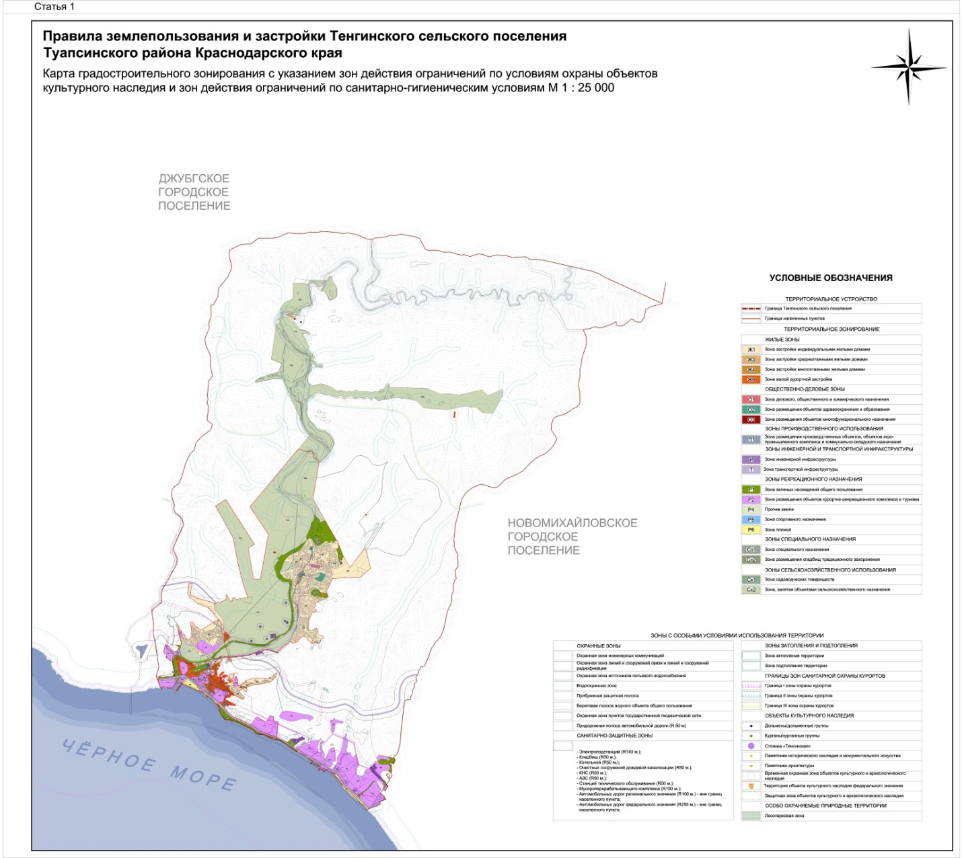

Исполняющий обязанности
начальника управления архитектуры
и градостроительства - главный
архитектор администрации
муниципального образования
Туапсинский район Д.Ю. Семененко

